**결과 보고서**

1. 제안서의 계획 : openstack을 매뉴얼 방식대로 설계 후 구현하여, 내 컴퓨터의 자원을 가지고 프라이빗 클라우드를 구축 한 후에, 다른 컴퓨터로 고객이 되어 사용해보고자 했음.

1. 실제로 조사 중에 서비스가 가능한 프라이빗 클라우드 시스템을 구축하고자 한다면, <http://docs.openstack.org>에서 제공하는 매뉴얼에 따라 설치하라는 권장사항을 발견하여, 실제 프로젝트는 매뉴얼 방식대로 하고자 했음.   
    매뉴얼 방식의 장점으로는 서버가 재 부팅되거나 할 경우에도 서비스를 계속 할 수 있다는 장점과 원하는 식으로의 네트워크 구성, 원하는 컴포넌트들간의 연결을 할 수 있다는 것이었다.   
     
   각 노드들이 하나의 컴퓨터라고 생각하면 됨. 노드들 간의 네트워크 연결이 되야함.

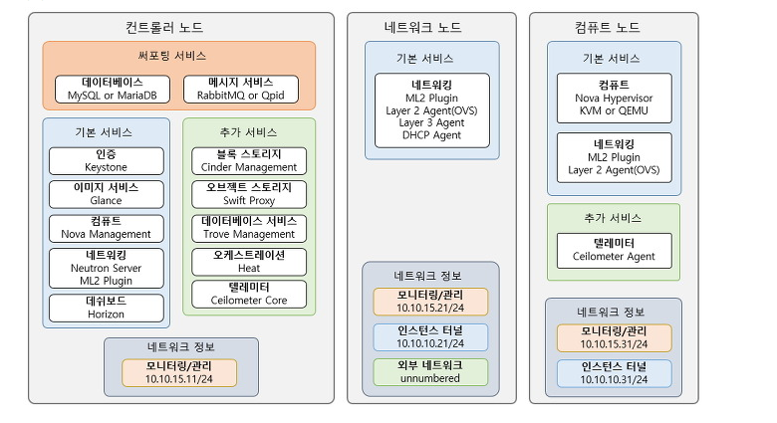

1. 하지만, 매뉴얼 방식대로 하기 위해서는 여러 우분투 서버가 필요하다는 것을 느끼고, 현실적으로 어려움을 느껴서, virtualBox를 이용한 devstack 방식 중 neutron 방식으로 네트워크를 구현하고, 같은 공유기를 사용하는 기기들이 내 클라우드에 접근이 가능하게 하고자 했음.

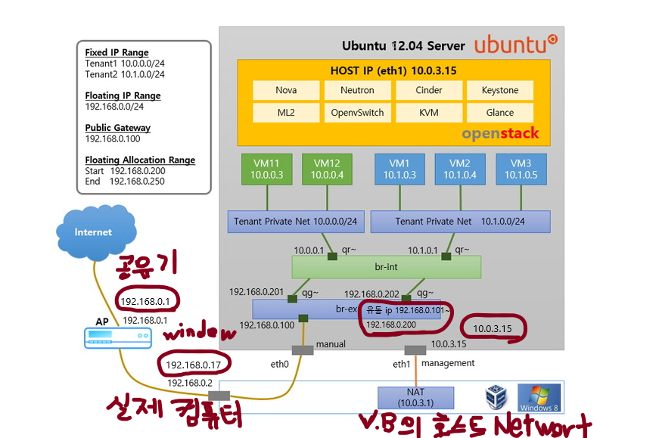

1. 여러 블로그와 유투브를 참고하는 도중에 수 많은 파이썬 에러, 버전 에러, 코드 에러, 네트워크 에러, 설정 에러 등등이 겹치면서 도무지 손을 쓸 수 없는 상황이 됨(어디가 문제인지, 고친 곳이 잘못된 설정인지..)
2. 결국에 단순한 Nova-Network 의 네트워크 형식이라도 오픈스택을 설치하여 어떤 식으로 구성되었는지 보고자 했음. 가장 필요한 설정들을 제외하고는 거의 건들지 않은 설정파일로 오픈스택을 구현함.

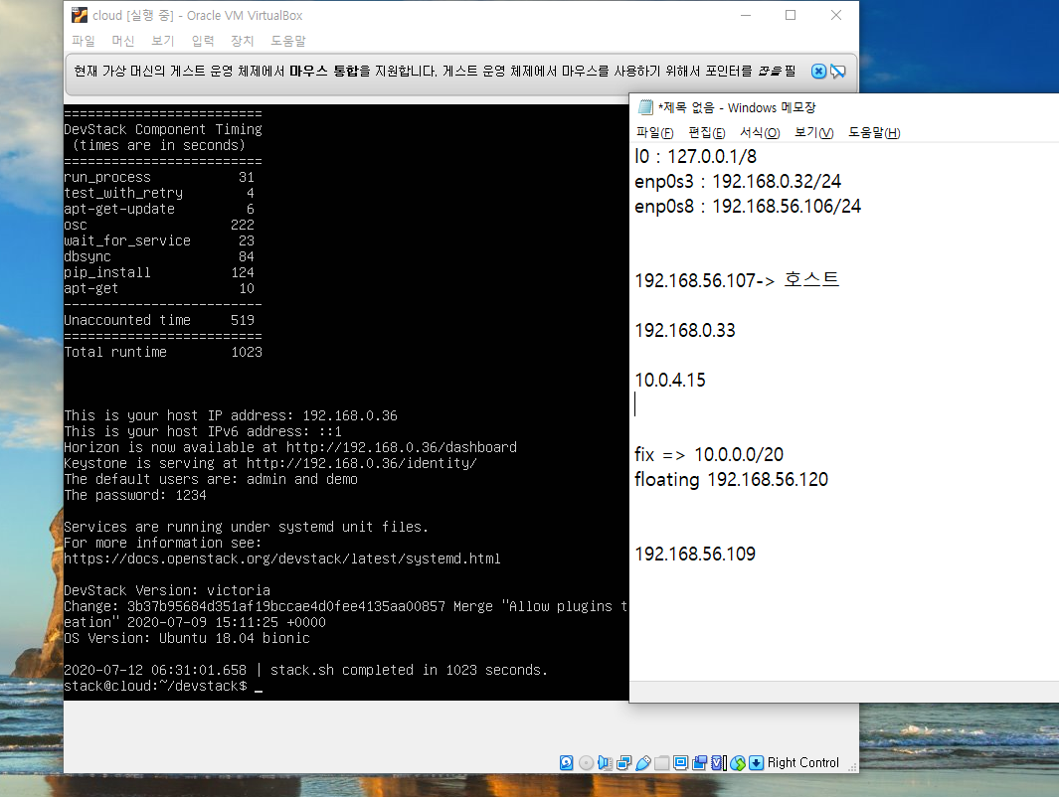

1. 인스턴스를 생성할 수 있고, 다양한 클라우드 용 이미지 파일을 등록할 수 있었으며, 네트워크를 그래픽을 통해 쉽게 등록하고 고칠 수 있는 방법들이 존재하며, 기본적으로 Apache와 DB의 연결 및 포트설정을 할 수 있었다.

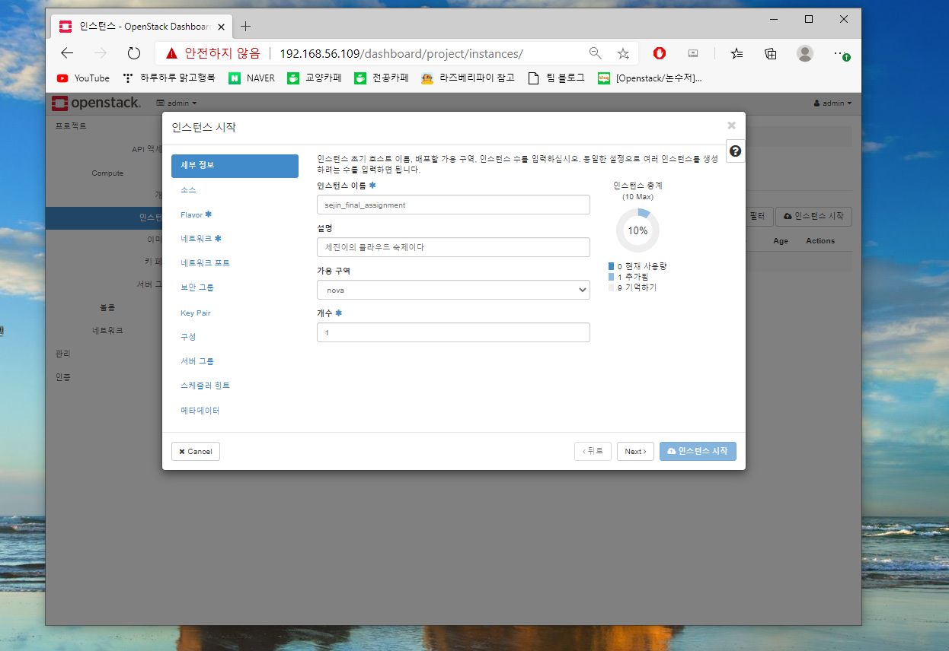

1. 하지만 이러한 결과물을 가지고, 추가적으로 제공하거나 다른 누구에게 제공하는 것에는 문제가 많다는 것을 깨닳음.

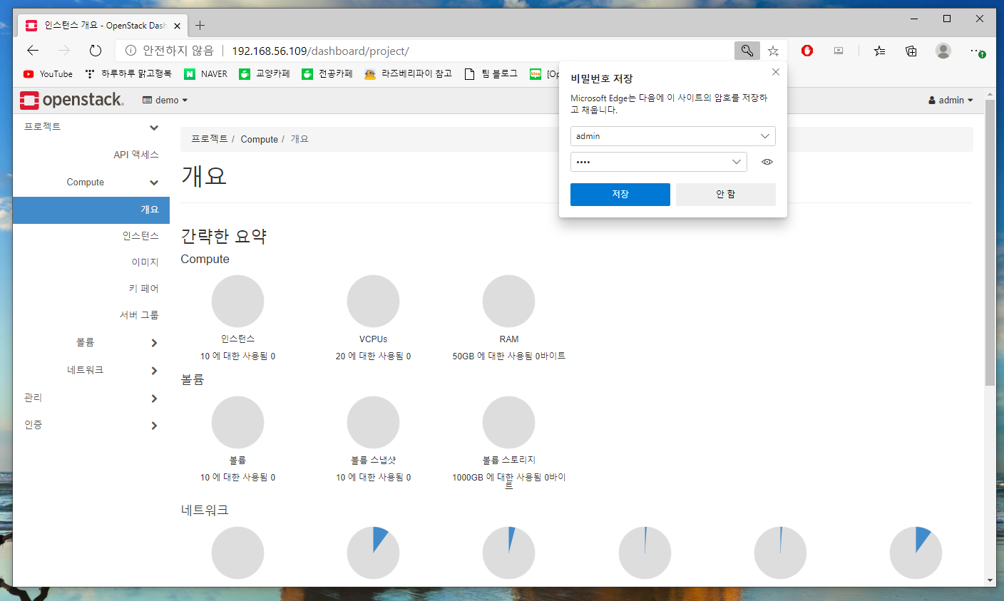

1. 결국에 추가적인 오픈 스택을 구축하는 것에 실패하고, 남은 시간 동안에 퍼블릭 클라우드를 이용하여 서비스를 올리는 식으로의 프로젝트를 진행하였다.

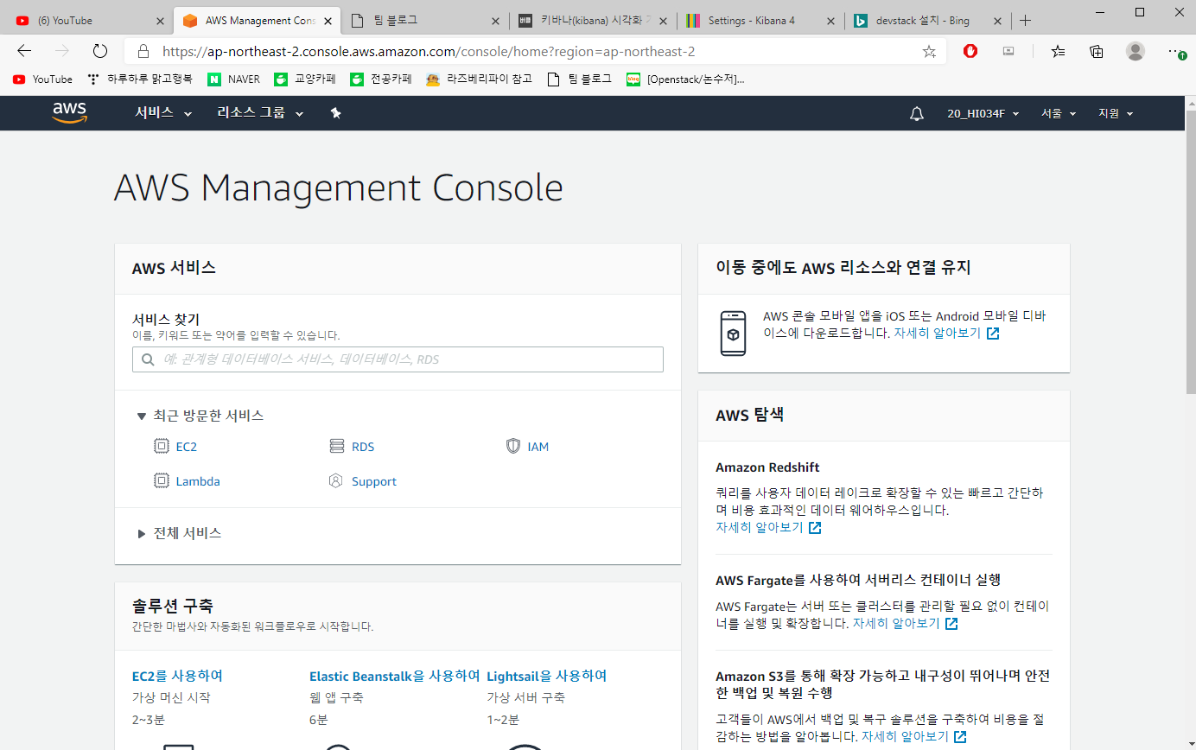

1. AWS의 기본적인 IaaS기반의 서비스인 EC2를 먼저 생성해 보았고,

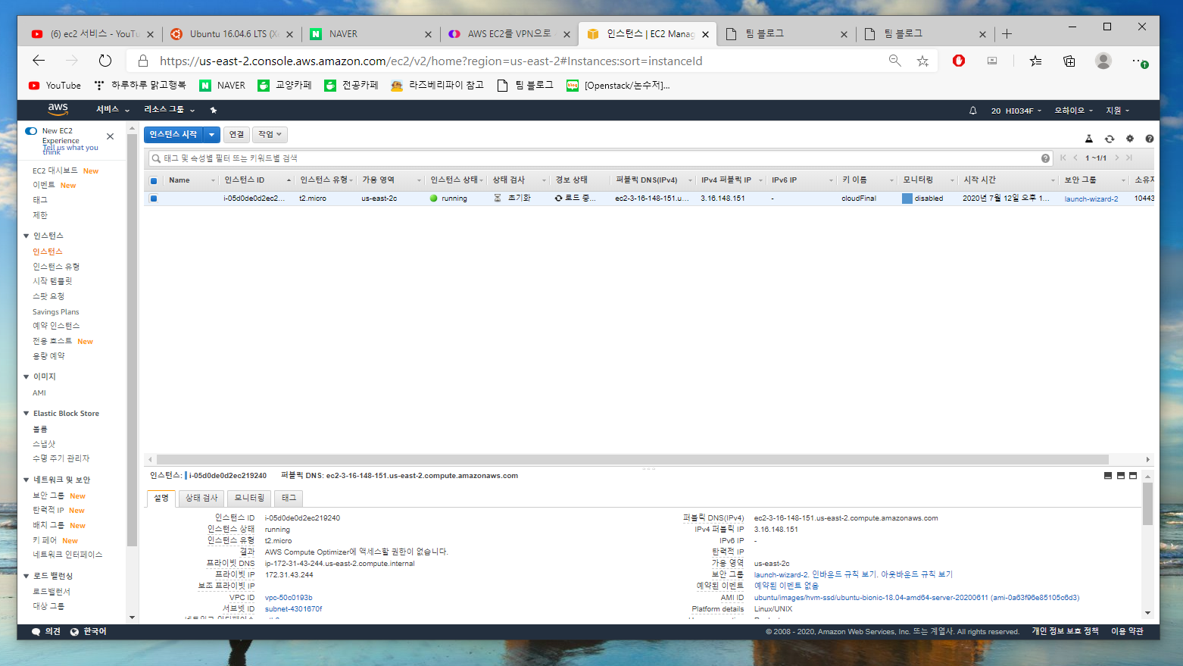

1. AWS의 DB서버를 이용할 수 있는 RDS를 생성하였으며,

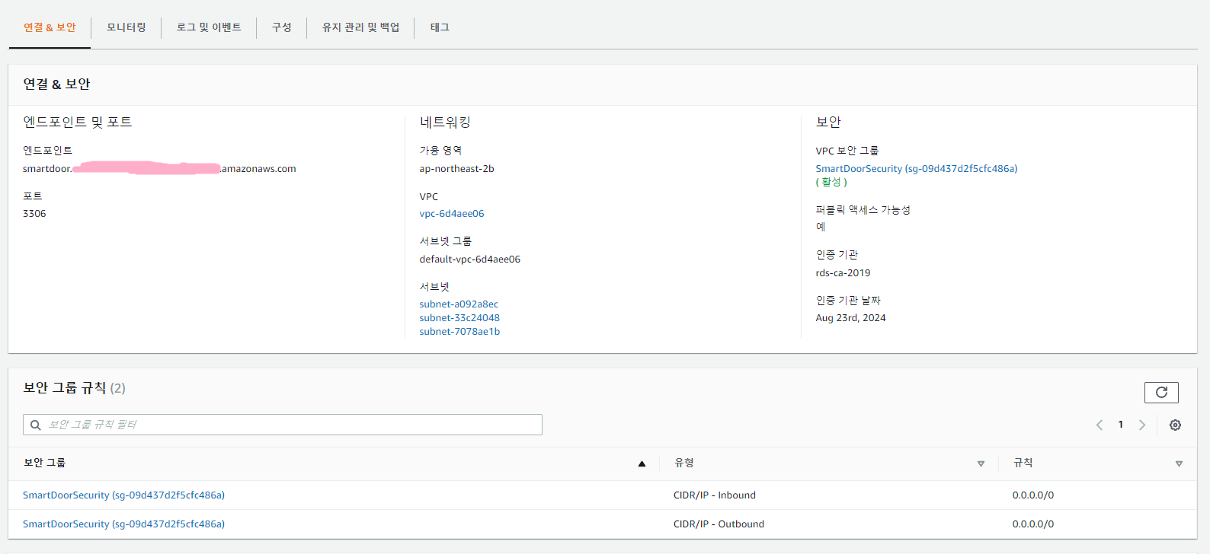

1. RDS의 경우에는 실제 캡스톤 프로젝트에 사용했던 서비스로 DB에 필요한 고객의 정보나 기기의 정보를 저장하여 어플이 돌아가는 데 문제가 없게 하였음.

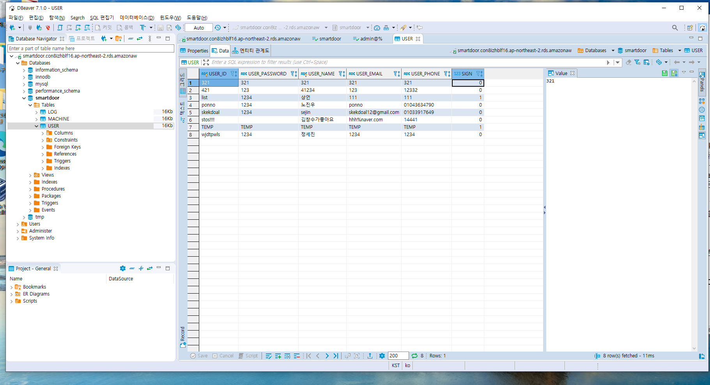

1. 추가적으로 EC2의 서버에 미들웨어나 응용소프트웨어를 이용하여 다른 기기에서 서비스를 이용하는 것을 구현하고자 해서 찾은 것이 VPN서비스와 특정 개발 플랫폼인 Kibana를 서버에 구축하여 ip를 통하여 이용 할 수 있게 구현함.

